四川中衡检测技术有限
报告书信息网上公示内容填报表 ZLJL/43-01
报告书名称 | 四川博安通通信技术有限公司定期检测
用人单位名称 | 四川博安通通信技术有限公司 |  | 联系人 | 鄢华
用人单位地址 | 四川省绵阳市经开区塘汛街道文武中路218号8幢5层2、3号
技术服务项目组成员 | 任勇、钟睿、袁青林
现场调查人员 | 任勇、钟睿、袁青林 | 现场调查时间及照片 | 2023.5.31 | 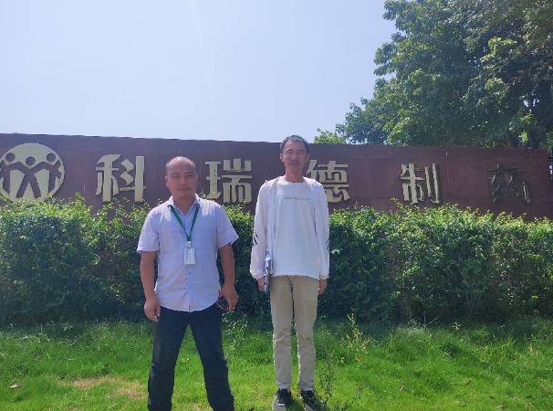
现场采样人员 | 任勇、钟睿、袁青林 | 现场采样时间及照片 | 2023.6.2 | 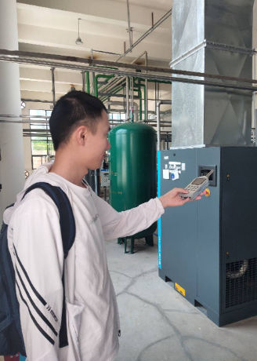
现场检测人员 | 任勇、钟睿、袁青林 | 现场检测时间及照片 | 2023.6.2
用人单位陪同人员 | 鄢华

